|  |
| --- |
| SECRETARÍA DE BIENESTAR SOCIAL DE LA PRESIDENCIA DE LA REPÚBLICA |
| Mecanismo de Rendición de Cuentas |
| Segundo Cuatrimestre Año 2,023 |

**INTRODUCCIÓN**

La Secretaría de Bienestar Social de la Presidencia de la República tiene como finalidad coadyuvar en la protección integral y especial de la niñez y adolescencia en su entorno familiar, mediante la restitución y el goce de sus derechos. Asimismo, contribuye en la reinserción de los adolescentes en conflicto con la Ley Penal, a través de sus programas y servicios. Así también, le corresponde velar por el interés superior del niño, cuya garantía se debe aplicar en toda decisión que se adopte con relación a la niñez y adolescencia, el cual encuentra su origen en el artículo 3 numeral 1) de la Convención sobre los Derechos del Niño

Es competencia de la Secretaría de Bienestar Social de la Presidencia de la República ejecutar a nivel nacional las políticas nacionales en materia de niñez y adolescencia, programas y servicios dirigidos a la prevención y restitución de los derechos de la niñez y adolescencia, fortaleciendo la preservación familiar, así como reinsertar y resocializar a los adolescentes en conflicto con la Ley Penal.

Para el logro de los objetivos en la atención de la población de Niñas, Niños y Adolescentes (NNA) del país en condiciones de vulnerabilidad, se realizan una serie de esfuerzos en el cumplimiento del mandato que nos corresponde, con apego al Plan Nacional de Desarrollo, bajo los ejes de Bienestar Para la Gente y El Estado Garante de los Derechos Humanos y Conductor del Desarrollo; como también en cumplimiento a los Pilares de la Política General de Gobierno de; (2) Desarrollo Social y (3) Gobernabilidad y Seguridad en Desarrollo.

La Secretaría de Bienestar Social de la Presidencia de la República, se organiza a través de tres ejes que ejecutan la acción sustantiva, (1) Subsecretaría de Preservación Familiar, Fortalecimiento y Apoyo Comunitario, que brinda atención integral a niñez en primera infancia en pobreza y pobreza extrema, educación especial a niñez con disparidad, fortalecimiento a la familia, entre otros; (2) Subsecretaría de Reinserción y Resocialización de Adolescentes en Conflicto con la Ley Penal, quien lleva a cabo todas las acciones relativas al cumplimiento de las sanciones impuestas a los adolescentes transgresores de la Ley Penal, así como lo rehabilitación, formación para la vida, trabajo productivo y prevención a la violencia; (3) Subsecretaría de Protección y Acogimiento a la Niñez y Adolescencia, que brinda atención, educación, apoyo, cuidado, protección y abrigo a niñas, niños y adolescentes y aquellos en situación de riesgo social para la restitución de sus derechos garantizando la preservación y reunificación familiar y el órgano de desconcentración de servicios por medio de la Dirección Departamental, quien se encarga de la desconcentración de los programas y servicios de esta Secretaría llevando los servicios de atención psicosocial, programas de preservación, reinserción y protección a nivel departamental y realizando acciones preventivas que involucren a la familia o grupos comunitario.

**OBEJETIVOS DE LA SECRETARÍA DE BIENESTAR SOCIAL DE LA PRESIDENCIA**

En cumplimiento al Acuerdo Gubernativo 101-2015 de fecha 10 de marzo de 2015, Reglamento Orgánico Interno de la Secretaría de Bienestar Social de la Presidencia de la República, dentro del cual se enmarca su objeto como la institución que tiene como finalidad coadyuvar en la protección integral y especial de la niñez y adolescencia en su entorno familiar, mediante la restitución y el goce de sus derechos, asimismo contribuye en la reinserción de los adolescentes en conflicto con la Ley Penal, a través de sus programas y servicios.

**Funciones Institucionales**

1. Planificar, organizar, dirigir y controlar planes, programas, proyectos de atención, prevención, protección y resocialización de la niñez y adolescencia.
2. Promover, desarrollar y ejecutar acciones destinadas a fortalecer a la familia, con la finalidad de prevenir amenazas y violación a los derechos de la niñez y adolescencia.
3. Coordinar con las instituciones del Sector Público, Privado, Organizaciones No Gubernamentales, y entidades internacionales cooperantes las acciones a realizar, para garantizar la integralidad de todos los programas, servicios, acciones y procedimientos brindados por la Secretaría de Bienestar Social de la Presidencia de la República.
4. Planificar, organizar, dirigir y controlar planes, programas y proyectos, dirigidos a la reinserción y resocialización de adolescentes en conflicto con la Ley Penal.
5. Planificar, organizar, dirigir y controlar planes, programas y proyectos dirigidos a la niñez y a la adolescencia.
6. Desconcentrar los programas y servicios que proporciona la Secretaría de Bienestar Social de la Presidencia de la República, con el objeto de dar cobertura nacional.

**PARTE GENERAL: EJECUCIÓN PRESUPUESTARIA**

**Gráfica del presupuesto asignado, vigente, ejecutado y saldo de la entidad**

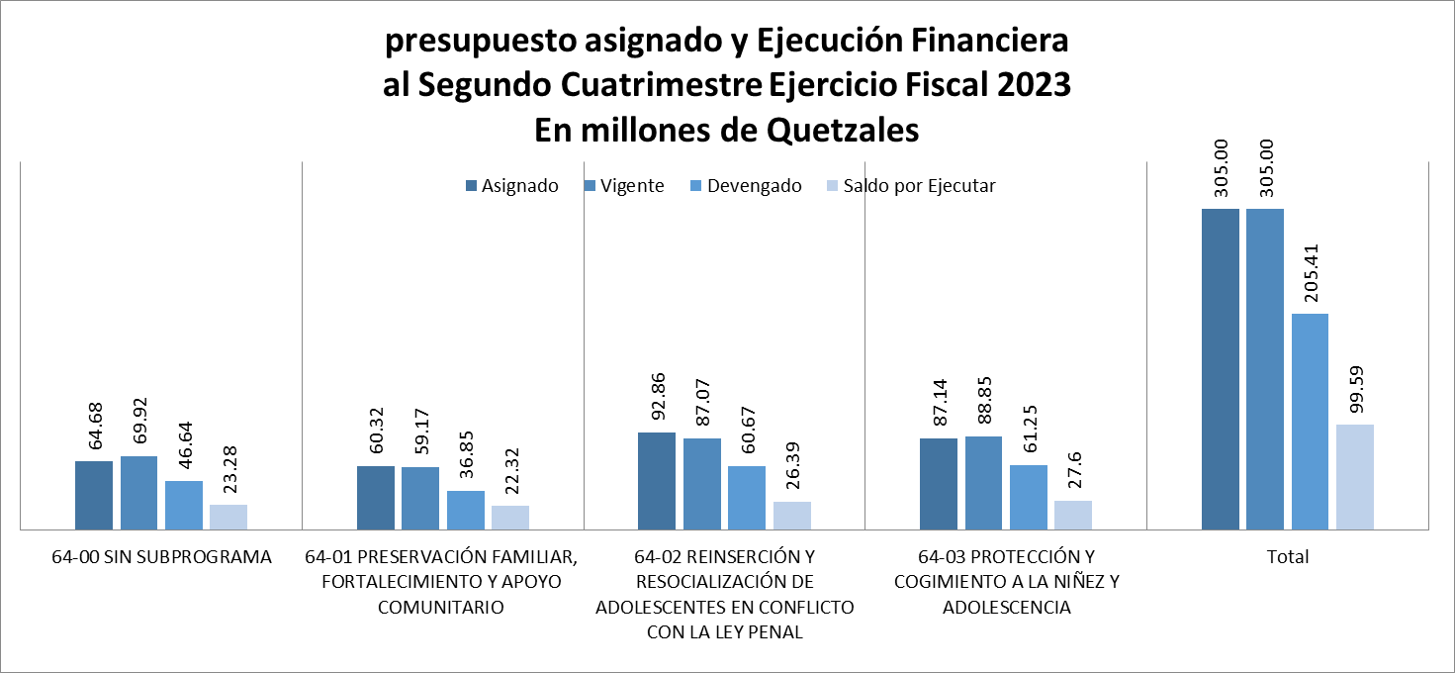

Descripción:

La gráfica muestra el presupuesto asignado, vigente, devengado y el saldo por ejecutar de la Secretaría de Bienestar Social de la Presidencia de la República por subprograma, al segundo cuatrimestre del presente ejercicio fiscal.

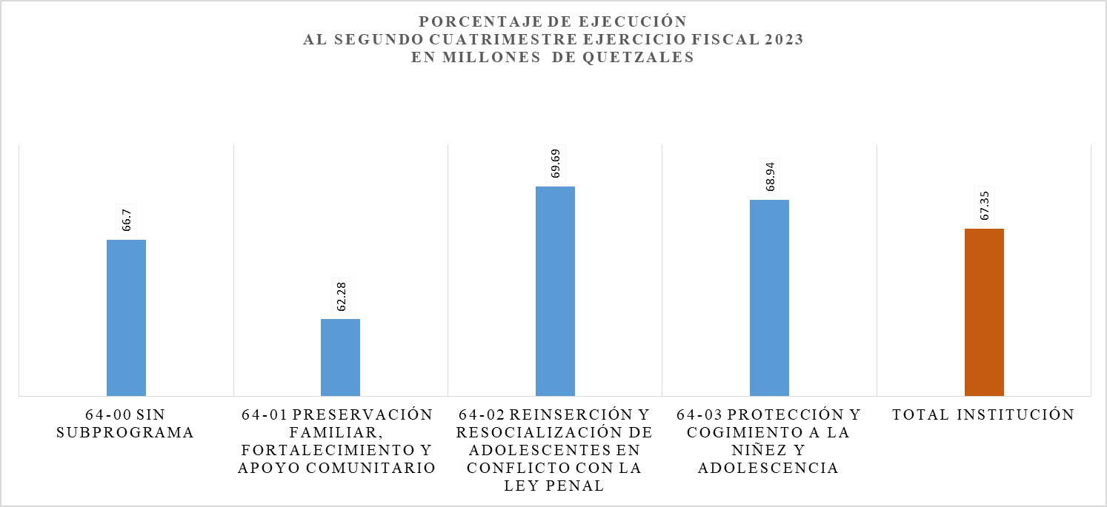**Gráfica del porcentaje de ejecución**

Descripción:

La presente gráfica muestra el porcentaje de ejecución por cada uno de los subprogramas de la Secretaría de Bienestar Social de la Presidencia de la República, al segundo cuatrimestre del presente ejercicio fiscal, teniendo a nivel entidad un porcentaje de ejecución del 67.35%.

**Gráfica del presupuesto asignado, vigente, ejecutado y saldo por grupo de gasto**

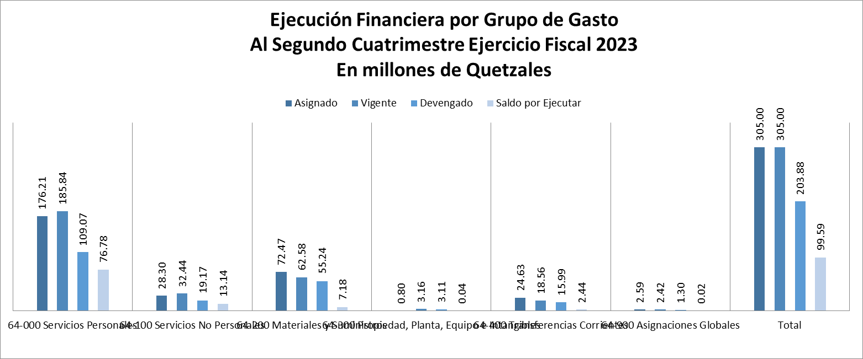

Descripción:

La presente gráfica muestra la ejecución por grupo de gasto a nivel asignado, vigente, devengado y el saldo por ejecutar de la Secretaría de Bienestar Social de la Presidencia de la República, al segundo cuatrimestre del presente ejercicio fiscal.

**Gráfica del presupuesto asignado, vigente, ejecutado y saldo del grupo de gasto de servicios personales (grupo 0).**

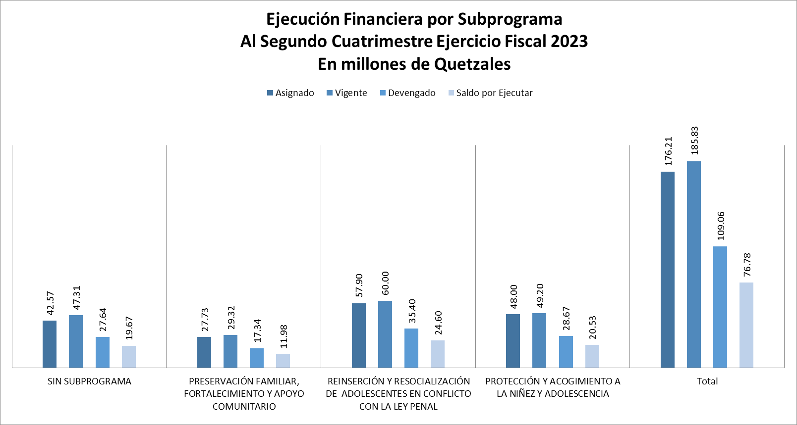

Descripción:

La presente gráfica muestra el presupuesto asignado, vigente, ejecutado y saldo del grupo de gasto 000 "Servicios Personales" por Subprograma de la Secretaría de Bienestar Social de la Presidencia de la República al segundo cuatrimestre del presente ejercicio fiscal.

**Explicación de la importancia de la erogación en servicios personales**

El Presupuesto utilizado en el pago de servidores públicos, aunque se toma como un gasto de funcionamiento, en realidad constituye el medio para prestar los servicios o entregar bienes a la población beneficiada, y con ello satisfacer las necesidades sociales; a través de personal Profesional, Administrativo, Técnico y Operativo que brindan los servicios institucionales, en cumplimiento con el mandato del Estado de promover y adoptar medidas necesarias para el cumplimiento efectivo del interés superior del Niño, siendo una garantía que se aplicará en toda decisión que se adopte por la prevención y protección integral de la niñez y adolescencia, apoyando y fortaleciendo a la familia como núcleo de la sociedad, procurando además la reinserción y resocialización de adolescente en conflicto con la Ley Penal, en atención al Interés Superior del Niño (Artículo 5, Decreto 27-2003 del Congreso de la República).

**Gráfica del presupuesto vigente, ejecutado y saldo de la inversión en general.**

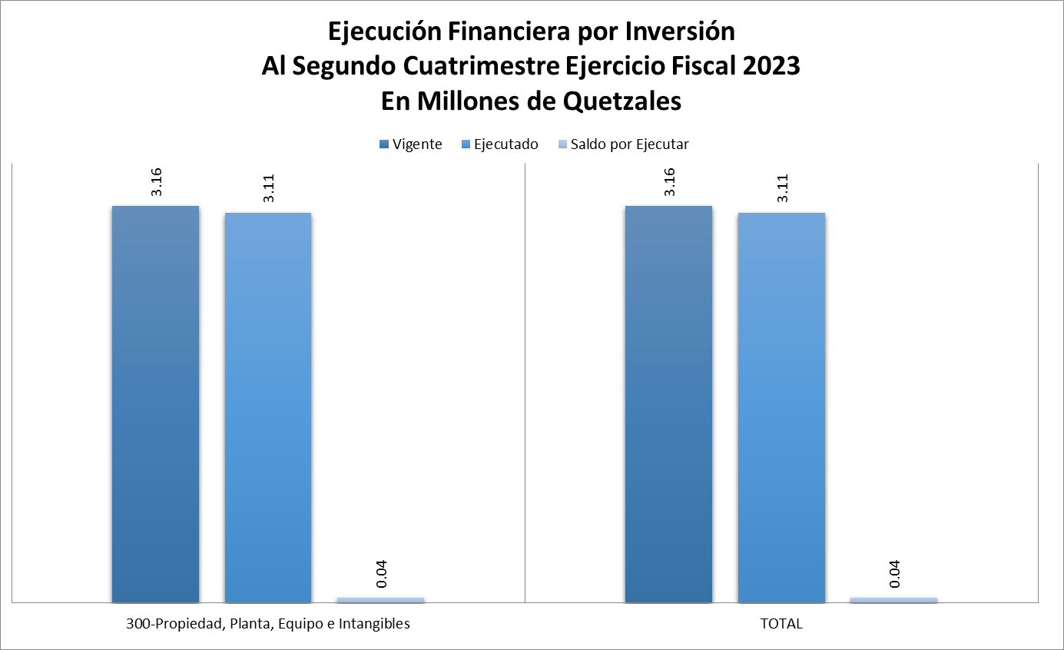

Descripción

La presente gráfica muestra el presupuesto vigente, ejecutado y saldo por ejecutar de la inversión (Grupo de Gasto 300 "Propiedad, Planta, Equipo e Intangibles") de la Secretaría de Bienestar Social de la Presidencia de la República, al segundo cuatrimestre del presente ejercicio fiscal.

**Gráfica del presupuesto vigente, ejecutado y saldo por finalidad.**

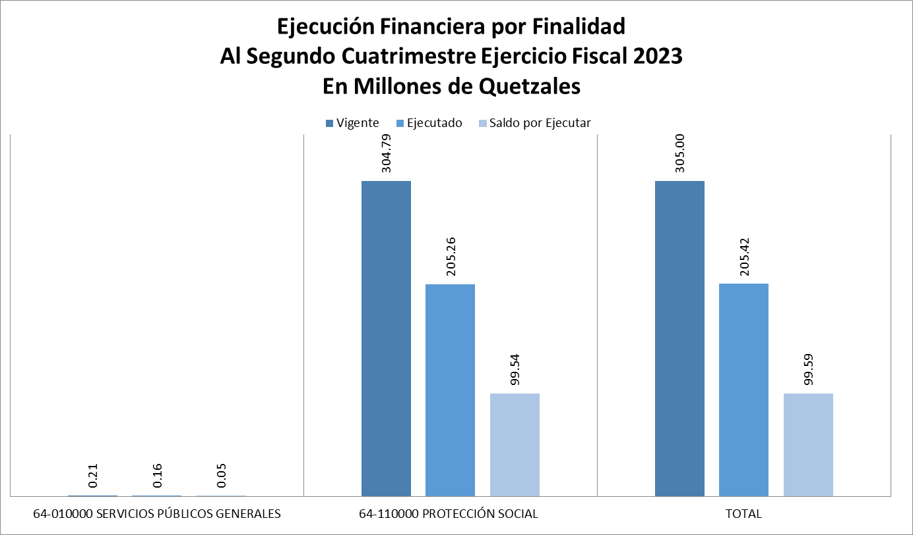

**Descripción**

La presente gráfica muestra el presupuesto vigente, ejecutado y saldo por finalidad de la Secretaría de Bienestar Social de la Presidencia de la República al segundo cuatrimestre, del presente ejercicio fiscal.

* La ejecución a nivel de la Finalidad 010000 pertenece a Servicios Públicos Generales, para el caso de la Secretaría corresponde al presupuesto destinado a la Administración Fiscal, monetaria y servicios de fiscalización.
* La ejecución a nivel de la Finalidad 110000 pertenece a Protección Social para el caso de la Secretaría corresponde al presupuesto destinado a la protección social a través de servicios y transferencias directas a personas y familias.

**Explicación de la ejecución presupuestaria por finalidad, explicar las finalidades de mayor relevancia (de acuerdo al mandato de la entidad)**

**PREVENCIÓN**

La Subsecretaría de Preservación Familiar, Fortalecimiento y Apoyo Comunitario brinda atención integral a niñas y niños de 8 meses a 12 años, además facilita el acceso al aprendizaje, descubriendo y estimulando habilidades y destrezas a las personas con discapacidad.

**REINSERCIÓN**

La Subsecretaría de Reinserción y Resocialización de Adolescentes en Conflicto con la Ley Penal tiene como función principal llevar a cabo todas las acciones relativas al cumplimiento de las sanciones impuestas a los adolescentes transgresores de la Ley Penal

**PROTECCIÓN**

La Subsecretaría de Protección y Acogimiento a la Niñez y Adolescencia, es la encargada de coordinar e implementar las medidas y acciones necesarias que permitan brindar atención integral protección y abrigo a niños, niñas y adolescentes y aquellas en situación de riesgo social así como fortalecer la coordinación interinstitucional del Sistema de Protección

**PARTE ESPECÍFICA: PRICIPALES LOGROS INSTITUCIONALES**

**La Subsecretaría de Preservación Familiar, Fortalecimiento y Apoyo Comunitario,** brinda atención integral a niños, niñas y adolescentes facilitando el acceso al aprendizaje, descubriendo y estimulando habilidades y destrezas a las personas con discapacidad, logrando de esta manera su independencia familiar, así como implementar acciones de prevención para erradicar la violencia.

|  |  |
| --- | --- |
| **PROGRAMAS** | **BENEFICIARIOS** |
| Programa de Atención Integral para niñas y niños en pobreza y pobreza extrema | **1,687** |
| Programa de Discapacidad en Centro de Educación Especial Alida España de Arana, Centro de Educación Especial Totonicapán y Centro de Educación Especial San Juan Bautista para niñas y niños de 0 a 14 años de edad con discapacidad física e intelectual leve y moderada | **491** |
| Programa de Discapacidad en Centro de Capacitación Ocupacional -CCO-, para adolescentes de 14 a 18 años con discapacidad física e intelectual leve y moderada, capacitados en temas laborales y ocupacionales | **63** |
| Programa de Subsidios Familiares para niñas, niños y adolescentes con necesidades especiales, enfermedades crónicas degenerativas o discapacidad | **2,877** |
| Programa de Regulación de Centros de Cuidado Infantil Diario por medio del cual se regulan las acciones de autorización, inscripción y se definen controles para su buen funcionamiento | **249** |
| Programa Educando en Familia para la Preservación Familiar | **2,768** |

**Logros**

1. Se ha servido 469,401 raciones alimentarias a las niñas y niños asistentes a los cuarenta (40) Centros de Atención Integral al término del segundo cuatrimestre, lo cual está comprendido en las raciones de desayuno, refacciones y almuerzo de las jornadas diarias de lunes a viernes.
2. Jornadas de capacitación para las Directoras de los Centros de Atención Integral-CAI- y los Centros de Cuidado Infantil Diario –DRCCID-, llamada la “Primera Infancia Sí Importa”, en la cual se abordó temáticas como: nutrición intuitiva, importancia de la lectura, crianza positiva, entre otros, que contribuye a formación y profesionalización de los conocimientos de las y colaboradores de los diferentes centros y servicios en favor de la niñez y adolescencia.
3. Cobertura nacional con Subsidio Económico en los 22 departamentos, el cual contribuye a mejorar la calidad de vida de las niñas, niños y adolescentes con discapacidad, y/o situación de vulnerabilidad, brindando un apoyo económico de Q.500.00 mensuales por un período máximo de 4 años, con el objeto de contribuir a mejorar la calidad de vida del beneficiario.

|  |  |  |
| --- | --- | --- |
| **Ubicación Geográfica** | | |
| Guatemala | Quetzaltenango | San Marcos |
| Chimaltenango | Huehuetenango | Suchitepéquez |
| Escuintla | Quiché | Retalhuleu |
| Sololá | Totonicapán | Alta Verapaz |
| Baja Verapaz | Chiquimula | El Progreso |
| Jutiapa | Jalapa | Izabal |
| Zacapa | Petén | Santa Rosa |

**La Subsecretaría de Protección y Acogimiento a la Niñez y Adolescencia,** es el responsable de desarrollar programas especializados y servicios integrales dirigidos a la niñez y adolescencia en situación de protección especial, que les permita fortalecer sus potenciales para el disfrute de una vida digna, a través de las Direcciones a su cargo, promueve las directrices técnicas y programáticas para la planificación, organización y coordinación, de los programas que contribuyan a la restitución de los derechos vulnerados de niñas, niños y adolescentes que por orden de autoridad judicial competente son separados de su familia o que no cuentan con ella para que les brinde protección.

|  |  |
| --- | --- |
| **PROGRAMAS** | **BENEFICIARIOS** |
| Programa de hogares de Protección y abrigo para niñas, niños y adolescentes con Discapacidad Severa y Profunda | **86** |
| Programa de hogares de Protección y abrigo para niñas, niños y adolescentes de 0 a 18 años vulnerados, que reciben atención especial residencial para la restitución de sus derechos | **1,373** |
| Programa de Familias Sustitutas para niñas, niños y adolescentes de 0 a 18 años vulnerados en sus derechos, atendidos integralmente y acogidos por una familia sustituta temporal | **84** |
| Programa de Atención Temporal a Niñez y Adolescencia Migrante no Acompañada | **2,860** |
| Programa de Prevención de Delincuencia en Niñez, Adolescencia y Juventud | **6,070** |
| Programa de atención para niñas, niños y adolescentes no institucionalizados beneficiados con actividades psicosociales para la prevención de la violencia | **297** |
| Programa de protección a la niñez y adolescencia víctima de violencia sexual con enfoque de género | **364** |
| Programa de atención a niñez y adolescencia víctima de violencia sexual, explotación y trata de personas | **96** |

**Logros**

**Dirección de Protección Especial, Acogimiento Familiar y Residencial**

1. 15 residentes del Departamento de Protección a la Niñez y Adolescencia con Capacidades Diferentes Severa y Profunda, participaron en las olimpiadas de natación y atletismo.
2. Durante la jornada de evaluación oftalmológica realizada en el Departamento de Protección Especial de Primera Infancia, se atendieron a 98 NNA, así como a 10 colaboradores
3. En el taller “Un Mundo Libre de Drogas”, están participando 23 niñas y adolescentes del Programa Especializado para Niñez y Adolescencia Víctimas de Violencia Sexual, Explotación y Trata de Personas –Guatemala-
4. Por medio de la Red Familiar de Cuidado Temporal “Acogiendo Corazones” del Departamento de Acogimiento Familiar Temporal, se ha estado dando a conocer a diferentes instituciones gubernamentales, cooperantes y sistema de justicia, sobre el acogimiento familiar temporal, transmitiendo a través de las experiencias de las familias de acogimiento, que el acogimiento familiar temporal es una alternativa para el proceso de desinstitucionalización de los NNA

**Dirección de Protección Especial Residencial Hogar Seguro Virgen de la Asunción**

1. En seguimiento al convenio interinstitucional entre el Instituto Técnico de Capacitación y Productividad -INTECAP- y la Secretaría de Bienestar Social, se inscribieron 8 adolescentes como asistentes de habitación, quienes fueron capacitados durante los meses de abril a agosto de 2023, siendo certificadas por INTECAP por un total de 150 horas.
2. El Departamento de Vida Independiente, apertura un espacio específico para todas las residencias de la Dirección de Protección Especial Residencial Hogar Seguro Virgen de la Asunción, en el cual se brinda talleres ocupacionales de Corte y Confección, Panadería y Computación, lo anterior contribuye al proceso de aprendizaje de la población abrigada que está próxima a cumplir la mayoría de edad.

**Dirección de Protección Especial y Atención No Residencial**

1. Finalización del remozamiento de Casa Nuestras Raíces Guatemala, el cual cuenta con áreas para actividades lúdicas más amplias, espacios para que los recursos familiares realicen el procedimiento de reunificación familiar y se adecuó para la atención de NNA con discapacidad.
2. Contribuir a la restitución de derechos de los NNA que llevan un proceso judicializado en el Juzgado de Niñez y Adolescencia Metropolitano, MAINA, fortaleciéndoles y acompañándolos en proceso de superación de traumas instalados; a la vez orientación y psicoeducación a los progenitores o encargados para contribuir a garantizar su cuidado, protección y derechos
3. Contribuir a la nutrición de beneficiarios con alimentación completa de 4 tiempos de comida, otorgadas por la SBS a través del eje de Orientación y Promoción Alimentaria.

|  |  |  |
| --- | --- | --- |
| **Ubicación Geográfica** | | |
| Guatemala | Quetzaltenango | Retalhuleu |
| Zacapa | Huehuetenango | Sololá |
| Quiché | -- | -- |

**La Subsecretaría de Reinserción y Resocialización de Adolescentes en Conflicto con la Ley Penal,** tiene como función principal llevar a cabo todas las acciones relativas al cumplimiento de las sanciones impuestas a los adolescentes transgresores de la Ley Penal,

La Reinserción Social se realiza a través de programas que aseguren el cumplimiento de las sanciones impuestas, así como la rehabilitación, formación para la vida, trabajo productivo y prevención de la violencia.

|  |  |
| --- | --- |
| **PROGRAMAS** | **BENEFICIARIOS** |
| Programa de Privación de Libertad de Adolescentes de 13 a 17 años en conflicto con la Ley Penal, atendidos integralmente en los centros especializados de privación de libertad. | **676** |
| Programa de Medidas Socioeducativas para adolescentes en conflicto con la Ley Penal bajo una medida socioeducativa atendidos para su reinserción y resocialización. | **880** |
| Atención especializada a adolescentes en Prevención Terciaria de Pre y Post sanción por conflicto con la Ley Penal reciben orientación, asistencia educativa para su inserción laboral y económica (atención psicológica, pedagogía, orientación e intermediación laboral, prevención del delito). | **92** |
| Programa de capacitación y formación técnica integral para adolescentes en conflicto con la Ley Penal | **414** |

**Programa de Privación de Libertad de Adolescentes de 13 a 17 años en conflicto con la Ley Penal**

1. Se benefició a un total de 30 adolescentes y jóvenes privados de libertad en el Centro Juvenil de Privación de Libertad para Varones II Anexo, por medio de programas deportivos por medio de organizaciones y personas Ad honorem, reforzando valores y principios que se practican en el deporte.
2. Se benefició a un total de 60 adolescentes y jóvenes privadas de libertad en el Centro Juvenil de Privación de Libertad para Mujeres, creando un ambiente adecuado para la recreación de la población interna, por medio del personal de La Secretaría de Obras Sociales de la Esposa del Alcalde SOSEA-Mixco han desarrollado.
3. Adquisición de 16 cámaras de seguridad en el Centro Juvenil de Privación de Libertad para Varones -CEJUPLIV GAVIOTAS-, instalación de 93 cámaras de seguridad en el Centro Juvenil de Privación de Libertad para Varones II Anexo -CEJUPLIV II ANEXO-, reforzando los mecanismos internos y preventivos de seguridad de ambos Centros

**Programa de Medidas Socioeducativas para adolescentes en conflicto con la Ley Penal**

1. 1,118 padres y madres adquirieron nuevos conocimientos, formación de valores y principios, reflexión e intercambio de experiencias. Lo cual es de beneficio para el grupo familiar debido al acompañamiento positivo a los ACLP. El departamento de Educando en Familia brindó capacitación de actualización de conocimientos y herramientas a 30 profesionales de la Dirección de Medidas Socioeducativas.
2. Gestión de becas técnicas, en donde fueron beneficiados siete (7) adolescentes en Conflicto con la Ley Penal, al ser inscritos y certificados en el curso de Barbería, el cual se desarrolló a través de los convenios suscritos con el Programa Mundial de Alimentos –PMA- y el Instituto Técnico de Capacitación y Productividad INTECAP.
3. Coordinación con la Secretaría Ejecutiva de la Comisión Contra las Adicciones y el Tráfico ilícito de Drogas- SECCATID para la realización de campañas de prevención y concientización ante el consumo de sustancias psicoactivas, así como la atención profesional de Psiquiatría y el apoyo de medicamentos.

**Atención especializada a adolescentes en Prevención Terciaria de Pre y Post sanción por conflicto con la Ley Penal**

1. 14 adolescentes beneficiados con un curso de Barbería Profesional y 14 adolescentes beneficiados en un curso de Cocina Básica, ambos avalados por INTECAP. Resultado de la formación brindada 1 adolescente ya cuenta con trabajo en una barbería y en seguimiento a los 13 adolescentes restantes, se tienen programados talleres de emprendimiento para que puedan iniciar a brindar sus servicios como barberos.
2. Como resultado del seguimiento brindado en el transcurso del año en el área educativa y con el fin de evitar la deserción académica, la cantidad de adolescentes estudiantes de los diferentes niveles educativos que se tienen previstos que culminen con éxito el ciclo escolar 2023 y puedan continuar con su educación según el nivel correspondiente, son los siguientes:

14 adolescentes en nivel primario

22 adolescentes en nivel básico

12 jóvenes en nivel diversificado (4to. bachillerato)

15 jóvenes en nivel diversificado (5to. Bachillerato)

1. óvenes en educación superior universitaria
2. Participación de 08 jóvenes en la segunda Feria de Empleo organizada por el Ministerio de Trabajo y Previsión Social -MINTRAB- en la cual ingresaron solicitudes de empleo en más de 25 empresas del sector privado y como resultado 02 jóvenes fueron llamados a entrevista y fueron contratados en dos diferentes empresas.
3. Gestión de oportunidades laborales en una empresa del sector privado en la que 04 jóvenes fueron contratados; tres de ellos en el área operativa y uno de ellos en el departamento de compras.

|  |  |  |
| --- | --- | --- |
| Ubicación Geográfica | | |
| Guatemala | Quetzaltenango  -Coatepeque | Chimaltenango |
| Escuintla | -- |

**Servicios de Desconcentración**

**Dirección Departamental y Sedes Departamentales**

1. Abordajes integrales especializados desde las diferentes áreas de atención; psicología, trabajo social, pedagogía y jurídico hacia niños, niñas y adolescentes, jóvenes y familias de manera ambulatoria, según necesidades de cada usuario de los programas y servicios que las Sedes Departamentales desconcentran.
2. Realización de 775 visitas domiciliarias para monitoreo y supervisión de casos de NNA beneficiarios del Programa de Subsidios Familiares, para orientar a los administradores sobre el uso adecuado del estipendio en beneficio de los NNA, así como para identificar necesidades de atención directa.
3. Seguimiento a casos de niñas, niños y adolescentes migrantes no acompañados, retornados y reunificados en un entorno familiar y comunitarios, derivados para brindar orientaciones psicosociales y educativas a las familias.
4. Acompañamiento social, psicológico, pedagógico y legal en apoyo a las familias de Acogimiento Familiar Temporal previo, durante y al finalizar el proceso de acogimiento.

|  |  |  |  |
| --- | --- | --- | --- |
| **Ubicación Geográfica** | | | |
| Guatemala | Alta Verapaz | Chimaltenango | San Marcos |
| Quiché | Zacapa | Baja Verapaz | Petén |
| Izabal | Jutiapa | Quetzaltenango | Suchitepéquez |
| Huehuetenango | Chimaltenango | Sacatepéquez | Sololá |

**Unidad de Género**

1. Coordinación interinstitucional con el Ministerio de Cultura y Deportes –MICUDE- , Unidad de Prevención del Delito del Ministerio de Gobernación, para llevar a cabo ferias deportivas y recreativas, dándole respuesta al Eje 5 “Erradicación de la Violencia Contra las Mujeres”, de la Política Nacional de Promoción y Desarrollo Integral de las Mujeres PNP-DIM.
2. Atención a las niñas, niños y personal que labora en el departamento de Protección Especial de Primera Infancia, quienes tuvieron acceso a la jornada oftalmológica, dando respuesta al Eje 3 “Equidad en el desarrollo de la salud integral con pertinencia cultural”, de la Política Nacional de Promoción y Desarrollo Integral de las Mujeres PNP-DIM

|  |  |
| --- | --- |
| **Servicios Transversales** | **BENEFICIARIOS** |
| Personas atendidas bajo la perspectiva de los ejes de las políticas de género | **284** |
| Personas capacitadas e informadas sobre los procesos de las políticas de género | **906** |

**CONSOLIDADO DE LOGROS INSTITUCIONALES**

|  |  |
| --- | --- |
| No. | **LOGRO INSTITUCIONAL** |
| 1 | Gestión de Acreditación con la Asociación Americana de Correccionales -ACA- para el Modelo de Gestión Juvenil Casa Intermedia -CI-, en el cual se obtendrán los más altos niveles de calidad, implementando mejoras continuas en protocolos para actividades, seguridad, administrativas y técnicas garantizando la protección de los derechos de los jóvenes con un nivel óptimo de excelencia en nuestros procesos. |
| 2 | 469,401 raciones alimentarias, servidas en la atención a los niños y niñas que asisten a los cuarenta (40) Centros de Atención Integral, incluidos los niños y niñas de las edades de 7 a 12 años que asisten al programa Reforzamiento Escolar y Prevención de la Callejización –REPREDEC-, brindándoles dos (2) tiempos de alimentación. |
| 3 | Para la atención especial de los niños, niñas y adolescentes Migrantes no Acompañados se ha realizado los remozamientos necesarios en Casa Nuestras Raíces Guatemala para lograr espacios lúdicos más amplios, lo cual tiene como objeto que se lleve a cabo la reunificación familiar, además que se cuenta ahora con espacios adecuados para la atención de NNA con discapacidad); incluyendo la creación de la caja de herramientas creada como estrategia para el abordaje de las experiencias vividas por los niños, niñas y adolescentes migrantes no acompañados, utilizando las herramientas los equipos multidisciplinarios como Operadores de Protección Infantil –OPI-, brindando con ello una atención especializada, lúdica y psicosocial. |
| 4 | A través de las 16 Sedes Departamentales, atención especializada, ambulatoria, a nivel nacional, en la búsqueda de la restitución de derechos de niños, niñas, adolescentes y sus familias, usuarios de los programas que desconcentran como: Subsidios Familiares, NNA Migrante No Acompañada, Medidas Socioeducativas y casos derivados por orden judicial. Así como a NNA víctimas de la tragedia ocurrida en el Hogar Seguro Virgen de la Asunción con medida cautelar, brindando durante el período de mayo a agosto 2023 7,850 seguimientos a niños, niñas y adolescentes de manera ambulatoria. |
| 5 | En siete Sedes Departamentales (Alta Verapaz, Huehuetenango, Jutiapa, Petén, Quetzaltenango, Quiché y Sololá), se ha ejecutado el proyecto “Protagonismo Juvenil, en la Prevención de la Violencia hacia la niñez y adolescencia en condiciones de vulnerabilidad”, desarrollando 472 talleres en temas de Prevención de Violencia y Prevención de Embarazos en adolescentes, impartidos por 51 jóvenes Servidores Cívicos a la comunidad educativa de centros públicos y privados, informando aproximadamente a 11,077 niños, niñas, adolescentes, padres, cuidadores y docentes. |

**CONCLUSIÓN**

**Explicación de las tendencias observadas en la ejecución presupuestaria**

Los datos obtenidos durante el periodo reportado permiten establecer que la ejecución del presupuesto en los grupos de gasto se puede verificar que entre los grupos de gasto 200 «Materiales y Suministros, 300 «Propiedad, Planta y Equipo» y 400 Transferencias Corrientes superan ya el 85.00% y el grupo de gasto 900 «Asignaciones Globales» su ejecución alcanzó el 99.26% del presupuesto vigente para el presente ejercicio fiscal, esperando elevar el porcentaje de ejecución de los grupos de gasto que presentan menor porcentaje de ejecución para el tercer cuatrimestre, brindando los servicios de atención integral, protección especial a la niñez y adolescencia así como la reinserción de la adolescencia en conflicto con la ley penal a través de sus programas y servicios.

**Resultados de corto y mediano plazo alcanzados en el marco de la Política General de Gobierno**

**MACROPROCESO DE PREVENCIÓN**

**Resultado a mediano plazo**

Para el 2023 se han incrementado en 60 el número de personas con discapacidad intelectual leve y moderada que han desarrollado competencias para la vida independiente.

**Resultado a corto plazo**

Mejora de la calidad de servicios que brindan los centros de cuidado infantil diario, a los niños, en tanto sus padres no pueden atenderlos.

**MACROPROCESO DE PROTECCIÓN**

**Resultado a mediano plazo**

Para el 2023 aumentar en 60% la reinserción de las Niñas, Niños y Adolescentes en acogimiento residencial a la familia, sociedad y comunidad a través del aumento de la capacidad de gestión de la SBS.

**MACROPROCESO DE REINSERCIÓN**

**Resultado a mediano plazo**

Para el 2023 aumentar y fortalecer los programas y servicios de atención para los adolescentes en Conflicto con la Ley Penal.

**Medidas o acciones aplicadas para transparentar la ejecución del gasto público y combatir la corrupción.**

Para garantizar el uso adecuado del dinero público y el avance en el cumplimiento de los objetivos de Estado, la Secretaría de Bienestar Social de la Presidencia de la República ha adoptado como medidas de transparencia: Implementación de Normativas Internas (Manuales y Reglamentos) en los cuales se da a conocer la metodología de ejecución de los Recursos Financieros asignados, así como capacitaciones en el manejo y transparencia del presupuesto vigente.

Se tiene previsto aplicar nuevas medidas de transparencia como: Trasladar a cada Subsecretaría y Unidades Administrativas y de apoyo, la disponibilidad presupuestaria para el ejercicio fiscal, con el objetivo de coordinar y planificar las actividades y toma de decisiones, así como el seguimiento a los riesgos identificados en el SINACIG de la CGC.

**Indicación de los desafíos institucionales**

Los principales desafíos de la Secretaría de Bienestar Social en cuanto al uso de los recursos públicos y el cumplimiento de los planes nacionales son:

Continuidad en la prestación de los servicios de atención integral, protección especial, reinserción de los adolescentes en conflicto con la Ley Penal y desconcentración de servicios en el marco de las normativas institucionales y jurídicas por ser el ente rector en niñez la Secretaría de Bienestar Social de la Presidencia de la República, garantiza todas aquellas acciones desarrolladas por el interés superior del niño.

Fortalecimiento institucional, por medio de las acciones que priorizan la formación educativa y técnica laboral de las y los niñas, niños y adolescentes, con discapacidad leve y moderada, así como las y los adolescentes que cumplen una sanción privativa y no privativa de libertad, para su adecuada reinserción y resocialización.

Contribuyendo al Plan Nacional de Desarrollo K’atun: nuestra Guatemala 2032; Ejes: Estado como garante de los Derechos Humanos y conductor del Desarrollo y Bienestar para la Gente.